**МИНИСТЕРСТВО НАУКИ И ВЫСШЕГО ОБРАЗОВАНИЯ РОССИЙСКОЙ ФЕДЕРАЦИИ**

**ФЕДЕРАЛЬНОЕ ГОСУДАРСТВЕННОЕ БЮДЖЕТНОЕ ОБРАЗОВАТЕЛЬНОЕ УЧРЕЖДЕНИЕ ВЫСШЕГО ОБРАЗОВАНИЯ**

**КЕМЕРОВСКИЙ ГОСУДАРСТВЕННЫЙ УНИВЕРСИТЕТ**

**Институт цифры**

**ОТЧЕТ**

**О ВЫПОЛНЕНИИ ЛАБОРАТОРНОЙ РАБОТЫ №3**

«Введение в компонентно-ориентированное программирование.»

Студентки 2 курса, группы ФИТ-231

**Лебедевой Анны Александровны**

Направление 02.03.02 – «Фундаментальная информатика и информационные технологии»

Руководитель:

Доц. Колесникова Т.Г.

Работа защищена

«____________________»

“____” _____________2025г.

Кемерово 2025

Задание 1

Вспомнить и объяснить, как работают:

1. Приведения типов reinterpret_cast, static_cast

reinterpret_cast:

• Используется для небезопасного приведения типов.( Опасность: если использовать reinterpret_cast, программа может сломаться, потому что компилятор не проверяет, правильно ли ты преобразуешь данные. Использовать можно только в крайних случаях, например, при работе с низкоуровневыми данными.)

• Может менять битовое представление данных.

• Чаще всего применяется для работы с указателями.

static_cast:

Безопаснее, чем reinterpret_cast.

• Используется для приведения типов, когда они связаны (например, приведение int к double, преобразование указателя на базовый класс к указателю на производный, и компилятор автоматически уберёт дробную часть)

• Приведение числовых типов (float → int, int → char и т. д.).

• Приведение указателя на базовый класс к указателю на производный (безопасно, если объект действительно такого типа).

• Преобразование void* в конкретный указатель.

1. Спецификаторы типа extern, const

Extern:

• Используется для указания, что переменная или функция определена в другом файле. (extern не выделяет память, а просто говорит компилятору: “Эта переменная есть где-то ещё, используй её”).

Const:

• Делает переменную неизменяемой. ( Чтобы случайно не изменить данные внутри функции).

• Используется для защиты данных от изменений.

1. Ссылки - это альтернативные имена для существующих переменных. Они позволяют работать с переменной под другим именем без создания копии.

• Ссылки должны быть инициализированы при объявлении.

• Ссылки нельзя перенаправить на другой объект (в отличие от указателей).

Задание 2.

Составить полную программу из приведенных фрагментов, добиться ее работоспособности.

QI.cpp файл

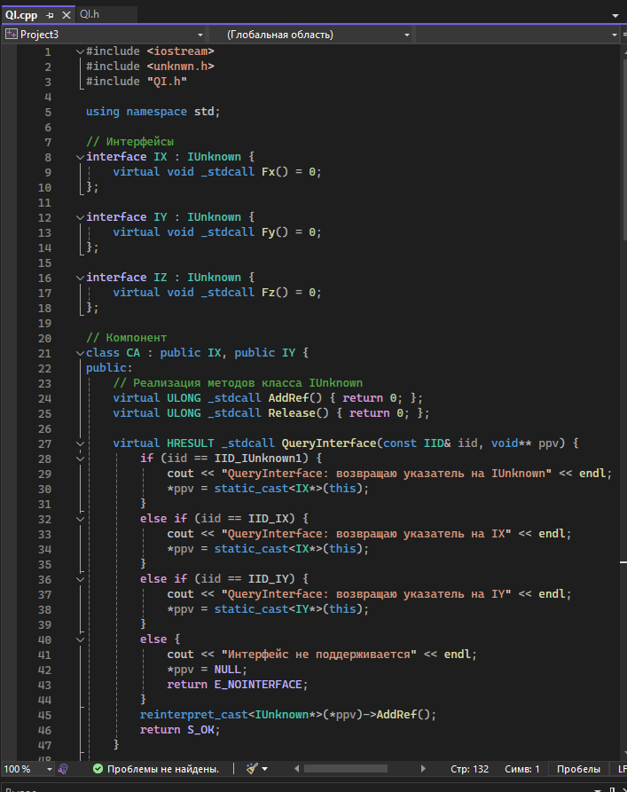 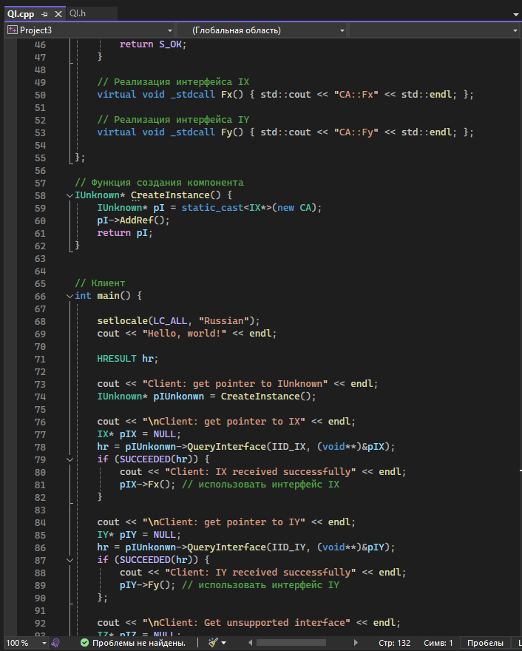 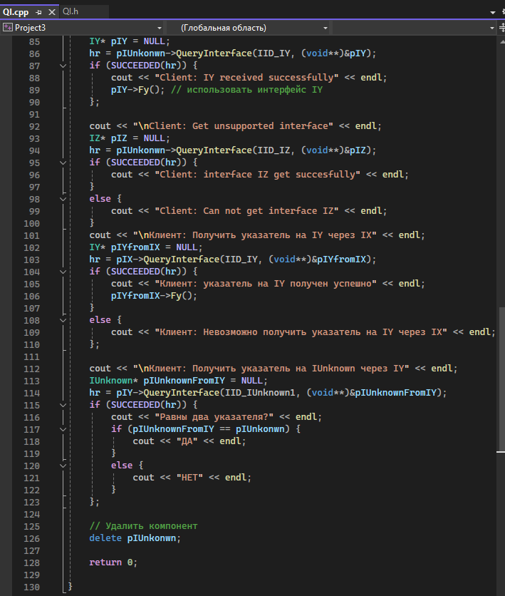

QI.h файл

